Halfjaarverslag
Studievereniging Fiscagio

2023-2024

Voorwoord

Met trots presenteren wij u het halfjaarverslag van het achtentwintigste bestuur der studievereniging Fiscagio. Afgelopen halfjaar hebben wij het halfjaarverslag opgesteld voor het studiejaar 2023/2024.

In dit verslag geven wij een toelichting op de activiteiten die wij afgelopen halfjaar hebben gedaan. Deze activiteiten worden geëvalueerd zodat het in de komende jaren nog beter zal gaan. Graag wil ik onze partners bedanken die het mogelijk hebben gemaakt om de relatie tussen de student en het werkveld toegankelijker te maken.

Frank Mekel
Voorzitter Fiscagio 2023/2024
Inhoudsopgave

Voorwoord 2
Evenementen 4
Financieel 5
Inkomsten 6
Uitgaven 7

Evenementen

Helaas zijn er niet zoveel evenementen georganiseerd als wij gehoopt hadden. Dit heeft te maken met verschillende factoren die hieronder per evenement worden toegelicht.

Borrel 18 januari 2023
Een erg gezellige borrel bij de Doos. Hierbij waren 13 leden aanwezig. Doordat er niet duidelijke afspraken gemaakt waren tussen ons en het Partycafé de Doos, waren de kosten van dit evenement hoger dan verwacht.

In het vervolg is het voor ons handig om van tevoren duidelijkere afspraken te maken zodat elke partij weet waar zij aan toe zijn.

BBQ-meeting

Op het moment van schrijven heeft de BBQ-meeting plaatsgevonden. Deze vind plaats op 7 maart 2024. Wel is al duidelijk dat de opkomst minder hoog is dan vorig jaar. Dit geldt voor zowel de partners als de leden van Fiscagio. Er waren 4 partners aanwezig en 18 leden. Dit was een goede verhouding tussen studenten en partners. Iedereen kon goed met elkaar in gesprek. Echter is dit wel een daling in vergelijking met vorig jaar. Toen waren er 24 leden aanwezig. Dit is 6 leden meer dan dit jaar. Ook was er één partner meer. In totaal waren er 9 personen minder aanwezig dan vorig jaar.

Naar onze mening komt dit doordat de BBQ-meeting erg laat gepromoot werd. Hierdoor was de kans hoger dat de studenten al iets gepland hadden op het moment dat de BBQ-meeting werd aangekondigd.
Ook merken wij dat door de BBQ-meeting in maart te plannen in plaats van december, dat velen op wintersport zijn en hierdoor niet aanwezig kunnen zijn op de BBQ-meeting.

In het vervolg is het dus handiger om de BBQ-meeting eerder in het jaar te plannen zodat meer leden aanwezig zijn en naar de BBQ-meeting kunnen komen.

Eerstejaarsdiner
Het eerstejaarsdiner is helaas niet doorgegaan. De reden hiervoor was dat de aanmeldingen van de eerstejaars erg laat binnenkwamen. Op het moment van schrijven zijn er zestien eerstejaars ingeschreven. Op het moment dat wij het eerstejaarsdiner wilden organiseren waren er twee inschrijvingen van de eerstejaars. In de loop van het jaar hebben wij geprobeerd om meer eerstejaars te lid te maken van Fiscagio en dit is gelukt.

Verder hebben wij met verschillende mensen om tafel gezeten om te kijken hoe wij het eerstejaarsdiner voor de eerstejaars aantrekkelijker kunnen maken. De feedback die wij veel kregen was dat er een lunch van gemaakt kon worden bij het foodcourt. Dit is naar onze mening een goede aanpassing. Op deze manier is het makkelijker voor eerstejaars die niet in de stad wonen om alsnog aanwezig te zijn. De drempel om mee te doen wordt een stuk lager. Ook willen wij het eerstejaarsdiner meer promoten bij de introweek.

Financieel
Hieronder is de resultatenrekening van Fiscagio van het jaar 2022/2023 weergegeven. Links in de tabel staan alle inkomsten uiteengezet, rechts in de tabel zijn de uitgaven weergegeven. In de tabel staan de begrote bedragen uiteengezet tegen de werkelijke waarden van de posten. Hiernaast is telkens het verschil tussen de begroting en de werkelijkheid weergegeven, een negatief verschil is aangegeven in een rode kleur, de positieve verschillen staan in de zwarte kleur weergegeven.
Onder de resultatenrekening is de rekening toegelicht aan de hand van de nadere toelichtingen per post. Alle opbrengsten en kostenposten zullen worden benoemd en er wordt toegelicht waarom er (eventueel) een verschil is ontstaan in verhouding tot de begroting.

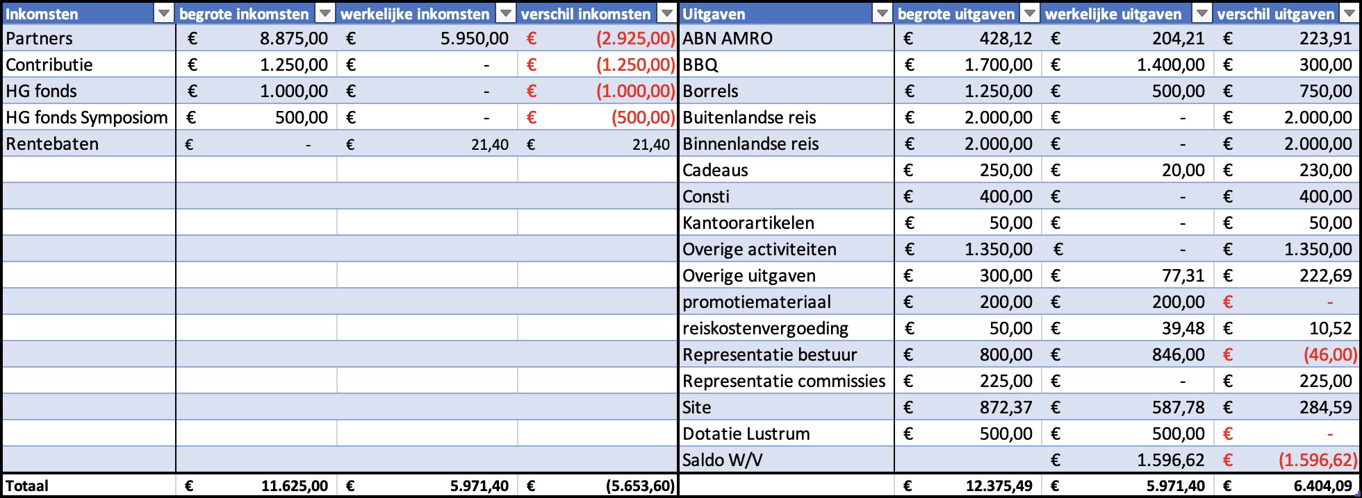

Uit het overzicht is het saldo W/V op te maken, deze bedraagt €1605,07. Dit is het verschil tussen de inkomsten en uitgaven, en vormt de respectievelijke winst van het afgelopen boekjaar. Dit saldo is aangewend op de resultatenrekening om deze in balans te maken. Het positieve saldo is te verklaren doordat een aantal posten aan de uitgavenkant lager uitvielen dat verwacht. Dit saldo komt ten goede aan de algemene reserve van Fiscagio.

Inkomsten
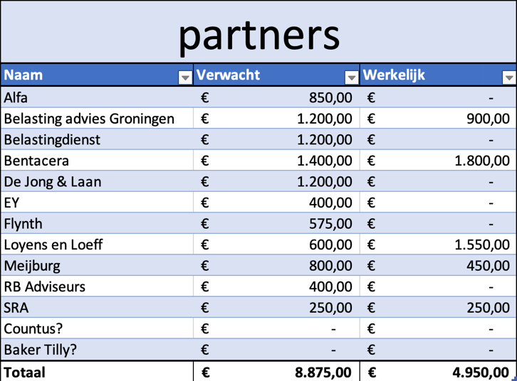
Partners
Hieronder is de tabel ‘Partners’ te zien. In de tabel staan alle begrote partners inclusief verwachte inkomsten uitgezet tegenover de

werkelijke partners inclusief inkomsten. Te zien is, dat nog niet alle partners een betaling gedaan hebben. Wat ook te zien is, is dat de bedragen vrij verschillend zijn van de verwachting. De verwachting is overgenomen van de werkelijke begroting van vorig jaar. Dit jaar heeft de een wat minder gedoneerd en bijvoorbeeld Loyens en Loeff meer dan het dubbele.

Contributie
De contributie is begroot op €1200,-. Deze begroting is gebaseerd op de contributietarieven, het aantal leden, het aantal aanmeldingen en voorgaande verengingsjaren. Bij eerstejaars studenten FTA wordt €1,- contributie geheven, bij alle andere leden bedraagt de contributie
€10,-. Bij de begroting is rekening gehouden met eventuele storneringen en is exclusief donateurs. De contributie van het verengingsjaar 2023/2024 is nog niet geïncasseerd tijdens schrijven van het halfjaarlijkse verslag. De verwachting en bedoeling is dat deze wordt geïncasseerd in Maart, en zou dus ook inmiddels al afgeschreven kunnen zijn. Dit werkelijke bedrag zou afwijken van de begroting. Dit vanwege het fluctuerende aantal leden.

HG fonds
De post HG fonds is een post voor de inkomsten van de fondsen van de SSA. In het bijzonder gaat het hier om het HG activiteitenfonds, deze fondsen zijn in het leven geroepen als subsidie voor onderwijsondersteunende activiteiten. Begroot was dat Fiscagio twee keer aanspraak zal maken op deze fondsen, een keer voor de binnenlandse reis en een keer voor de buitenlandse reis voor allebei €500,- respectievelijk. De binnenlandse reis heeft nog niet plaatsgevonden. Inmiddels zijn wel de voorbereidingen bezig voor de aanvraag van het HG-fonds. Deze wordt dan ook bijna zeker verwacht. Verder vindt er dit jaar geen buitenlandse reis plaats. Hierom is €500 voor HG inmiddels niet meer verwacht.

HG fonds symposium
Naast de post ‘HG fonds’ kan Fiscagio nog een keer aanspraak maken op dit fonds voor een symposium, deze heeft dit jaar plaats gevonden in de vorm van een BBQ-meeting met partners. Omdat aanspraak op dit fonds vorig jaar niet mogelijk was, hebben wij dit huidig jaar ook niet geprobeerd. Dit betekent dat er geen ontvangsten zijn van het HG fonds symposium.

Opbrengsten rentebaten
De post rentebaten komt voort uit de spaarrekening die gereserveerd is voor het volgende lustrum van Fiscagio. Deze bedragen €21,40. Dit betekent dat wij extra inkomsten gehad hebben van €21,40

Uitgaven
ABN AMRO
De kosten voor deze kostenpost zijn de jaarlijkse kosten voor het behouden van een zakelijke bankrekening. De bankkosten voor dit jaar zijn begroot op €428,12. Het bedrag van de werkelijke kosten van vorig jaar. We zitten nu ongeveer op de helft van het bestuursjaar, en de totale werkelijke kosten bedragen €204,21. Hiermee vallen de bankkosten €223,91 lager uit dan begroot, dit verschil is dus te verklaren omdat nog niet alle kosten van de Bank betaald zijn.

BBQ-Meeting
Op 7 maart 2024 heeft de bbq-meeting plaats gevonden. De kosten voor deze activiteit betroffen de kosten van het diner en drankjes bij het Scandinavisch dorp. De bbq-meeting is begroot op €1700, hierbij rekening houdend met minder aanwezigen dan vorig jaar. De uiteindelijke kosten van deze activiteit kwamen uit op €1400,-. De uiteindelijke kosten zijn fors minder dan begroot, dit verschil is te verklaren door toch nog een lagere opkomst dan verwacht.

Binnenlandse reis
Elk jaar organiseert Fiscagio een binnenlandse reis voor haar leden. Tijdens deze reis worden er bedrijven bezocht welke betrekking hebben op de opleiding Finance, Tax and Advice. De kosten die hiermee gepaard gaan zijn bijvoorbeeld een overnachting, activiteiten en eten.
De binnenlandse naar Amsterdam moet dit jaar nog plaatsvinden. Hierom is het bedrag van de werkelijke kosten dan ook nog leeg.
Borrels
De begrote kosten voor de kostenpost ‘Borrels’ zijn vastgesteld op €1250,-, dit bedrag is gebaseerd op 4 borrels. Helaas zijn wij dit jaar pas laat begonnen met activiteiten vanwege een bestuur wat pas laat tot stand is gekomen. Hierdoor verwachten wij maar 3 borrels te kunnen halen. Alsnog was het redelijk fors begroot. Dit omdat wij streven naar een hogere opkomst van de leden. Inmiddels is 1 borrel geweest. Deze borrel heeft €500,- euro gekost.

Buitenlandse reis
De buitenlandse reis heeft niet plaatsgevonden, het saldo op de resultatenrekening is dan ook gesteld op nul.

Cadeaus
Onder de kostenpost Cadeaus worden alle cadeaus geschaard die het komende jaar zullen worden verstrekt. De ontvangers van deze cadeaus zijn bijvoorbeeld de partners of gastsprekers. In totaal is er inmiddels €20 uitgegeven aan cadeaus. Dit bedroeg bloemen voor aanwezige partners op de BBQ-meeting.

Constitutieborrel
De kostenpost constitutieborrel is een post voor kosten voor het organiseren van de constitutieborrel. Bij deze kosten kan worden gedacht aan bier, beveiliging en eventuele attributen. De constitutieborrel heeft dit jaar niet plaatsgevonden. Hierom is het saldo dan ook gesteld op €0,- euro.

Kantoorartikelen
Onder de kostenpost kantoorartikelen vallen de kosten voor alle mogelijke benodigde kantoorartikelen, hieronder vallen onder andere de kosten voor mappen en dergelijke. Er hebben dit boekjaar nog geen kantoorkosten voorgedaan, het saldo op de resultatenrekening is dan ook gesteld op nul.

Overige activiteiten
De post overige activiteiten is voor de kosten van onvoorziene activiteiten, hierbij kan gedacht worden aan een extra borrel, een gala en dergelijke. Er is begroot op €1350,- uiteindelijke kosten inzake de overige activiteiten zijn nog niet voorgekomen, hierom is het saldo op resultatenrekening dan ook gesteld op nul.

Overige uitgaven
De post overige uitgaven is voor eventuele kosten die niet voorzien zijn in de begroting. De post ‘Overige uitgaven’ is begroot op €300,-. De uiteindelijke kosten op de resultatenrekening bedraagt €77,31-, bestaande uit kosten voor KVK- uittreksels. En kosten voor promotiemateriaal, waardoor promotiemateriaal niet boven zijn post uitkomt.

Promotiemateriaal
Onder de kostenpost promotiemateriaal vallen onder andere de partnerposter op het kantoor en overige attributen. De promo-kosten zijn begroot op €200,-. Op de resultatenrekening is het saldo promotiekosten €200,-, deze kosten zijn gemaakt voor de nieuwe pennen en kladblokken die de oude onbruikbare pennen en kladblokken hebben vervangen.

Reiskostenvergoeding
De post reiskostenvergoeding is bedoeld om mogelijke zakelijke reizen van en naar bedrijven voor leden van Fiscagio tegemoet te komen. Het totale saldo op deze post is uitgekomen op
€39,48,- deze kosten komen voort uit de kosten die zijn gemaakt om naar de fotograaf te rijden en naar twee partners te rijden voor een nieuwe partnerovereenkomst.

Representatie bestuur
Een grotendeels nieuw bestuur bij het jaar 2023-20234 zorgt ervoor dat iedereen een nieuw eigen pak moet aanschaffen. Voor deze nieuwe leden hebben is er een bedrag opzijgezet voor de aanschaf van de pakken. Hiernaast vallen de kosten voor bestuur mokken ook onder deze kosten. Het begrote bedrag is vastgesteld op €800,- Uiteindelijk is er voor €850,- aan kosten gemaakt voor representatie bestuur. Deze uiteindelijke kosten zijn meer dan de begrote kosten, dit verschil is te verklaren door de foto voor het bestuur die voorgaande jaren onder promotiemateriaal stond, en ditmaal onder representatie bestuur.

Representatie commissies
Deze post is bedoeld voor kosten voor truien voor commissieleden of eventueel andere belanghebbenden. De begrote kosten zijn vastgesteld op €225,-. Tot op heden zijn er geen kosten gemaakt voor de representatie van commissies. Hierom is het saldo op de resultatenrekening nul.

Site
De begrote kosten zijn de werkelijke kosten voor het online houden van onze website www.fiscagio.nl. De begrote kosten zijn vastgesteld op €872,37. De, tot op heden, gemaakte kosten voor de site bedragen €587,78. Dit verschil is te verklaren omdat het jaar nog niet is afgelopen gaan er nog meer kosten gemaakt worden voor de site.

Dotatie lustrum
De dotatie voor het lustrum van €500,- is gedaan. Met een bedrag van €500,- dit is geheel volgens begroting.

